Pain blanc au levain
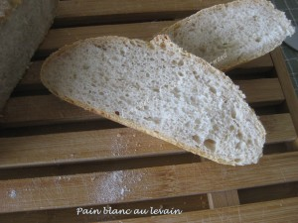 Pour 2 petits pains
- 150 ml d'eau tiède
- 1 càc de sel (6g)
- 280 g de farine T65
- 1 càc de levure sèche de boulanger (4g)
- 205 g de levain
2 petits bannetons saupoudrés généreusement de farine.
La plaque du four tapissée de papier cuisson.
Préchauffage du four à 220°C ou avec un plat creux posé dans le bas.
Mettre dans la cuve de la MAP, l'eau et le sel. Verser la farine dans laquelle on cache la levure. Verser le levain fraichement rafraichi. Lancer le programme "Pâte".
À la fin du programme, déposer la pâte sur le plan de travail fariné.
Travailler la pâte plusieurs fois avec la corne en rabattant les bords vers le centre.
Faire pivoter la pâte et recommencer plusieurs fois jusqu'à ce que la pâte soit plus ferme et puisse former une boule.
La partager en deux pâtons d'environ 318 g.
Façonner chacun d'eux pour former une boule ronde et lisse.
Déposer les pâtons dans les bannetons. Saupoudrer la pâte de farine.
Laisser lever jusqu'à ce que la pâte double de volume.
Renverser les bannetons sur la plaque.
Entailler la surface du pain avec des ciseaux pour réaliser un dessin.
Verser un verre d'eau dans le plat (qui a chauffé dans le four).
Réduire la température du four à 200°C et enfourner les pains pour 30 minutes Laisser refroidir sur une grille.

